Наш собеседник - насельник Соловецкой обители монах Севастиан. Пытливому человеческому сознанию всегда интересно, как переплетаются жизненные пути людей. В истории Соловецкой обители было много непростых судеб. На наш взгляд, именно они сыграли значительную роль в ее историческом и духовном становлении.
- Отец Севастьян, расскажите немного о себе.
- Сам я из Москвы. Закончил МГТУ имени Баумана. 23 года назад я крестился. После этого через некоторое время оставил светскую свою профессию. 17 лет живу в монастыре.
- Как Господь вас привел в эту обитель? Что определило ваш выбор?
- С первой минуты разговора вы сразу придаете ему личный разворот. Выбор монастыря непостижим, так же как выбор невесты. Можно, конечно, рационально это как-то объяснить. С одной стороны, это связано с поисками истины. С другой - есть ощущение связи с новомучениками, с пониманием того, что произошло в России. Ведь именно на Соловках начиналось страшное лихолетье, начались лагеря, которые потом распространились на весь бывший СССР. Осмыслить эти времена мне помог отчасти Солженицын.
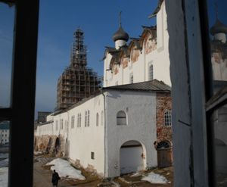
Мой духовный отец, прот. Геннадий Нефедов женат на Ксении Правдолюбовой, которая происходит из старинного священнического рязанского рода. Ее дед - священноисповедник Сергий и отец - о. Анатолий (в пятнадцатилетнем возрасте он был вместе с отцом арестован и сослан сюда) в период с 1935 по 1939 год были на Соловках в качестве узников советского лагеря. В конце 80-х - начале 90-х я бывал в доме отца Анатолия в селе Сынтул, что под Касимовым, слушал записанные на магнитофон его воспоминания о тех жестоких временах. Это также определило мой путь.
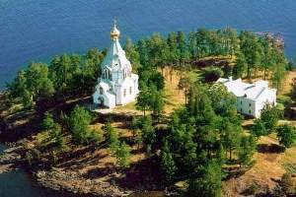
Когда пришло время делать выбор между монашеской и мирской жизнью, я обратился за помощью к о. Иоанну (Крестьянкину). Он меня благословил на монашество. Через свою келейницу он мне передал письмо со словами: «Отдай, ему теперь на много лет хватит». Вот уже 17 лет прошло, и я еще не исчерпал того, что там написано. К этому письму были приложены листочки с духовным завещанием пустынника Феофана Соловецкого, это было в 1989 году. Существуют тысячи слов разных святых, которых он мог бы процитировать. Но процитировал именно этого святого. Когда возникла проблема выбора монастыря, эти листочки тоже легли на чашу весов.
В 1990 году о. Геннадий послал меня на Валаам, побывать и пожить. Когда корабль приближался к монастырю, я смотрел на купола и думал: неужели мне вот здесь и придется быть? Как-то не лежала душа. А вот когда я подплывал сюда, сердце сразу забилось: «Здесь останусь». Вот это, наверно, не из области рационального.
- Обычно за внешними вещами, которые мы видим, посещая монастырь, незаметно сокровенное. Известно, что внутренняя жизнь монастыря, неважно северного или южного, чрезвычайно энергична. Каково устроение этой стороны монастырской жизни у вас?
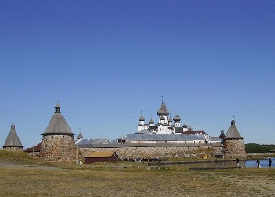
- Можно сразу сказать: хвастаться нечем. У нас нет чего-то особенного, что бы вас порадовало, чего нет в других монастырях. Обычный устав, среднестатистический для монастырей. Все подчинено больше труду, а потом уже молитве, хотя декларируется обычно наоборот. Ведь все приходится делать самим. У нас нет наемников. Есть у нас трудники, паломники, которые помогают.
Устав богослужения, как таковой, ничего особенного из себя не представляет. Хотя скитский устав на Анзере направлен больше на молитву: полуночница ночью, часы во время подобно, ночные службы, хотя и очень много послушаний, связанных с хозяйством.
А вот в зимний период самое хорошее время для молитвы - нет ни паломников, ни стройки. Островной монастырь в этом плане имеет преимущество. 8 месяцев в году мы избавлены от паломников, можно заниматься духовной жизнью тем, кто это как-то могут. Старца у нас нет. О. Герман, духовник братии, говорит, что может научить только самым азам. Углубленное духовное делание - про это я мало что могу сказать.
Большинство братии москвичи и молдаване, но есть и из Украины, Северодвинска и иных городов, большинство из них простые люди без высшего образования.
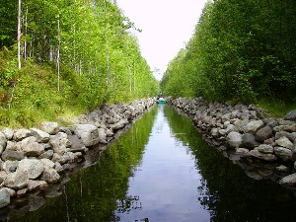
Среди всей братии только один о. Герман с детства воспитан в вере. Его брат о. Зосима начал гораздо позже, о. Савватий, один из первых постриженников монастыря, в юности пришел к вере. Большинство собравшихся здесь, по сути, неофиты. Есть люди, которые в жизни уклонялись в самые тяжкие, погибавшие от наркотиков, и ничто не предвещало того, что он будет спасаться от этого недуга и именно здесь.
- Каков путь человека, который захочет остаться в Соловецком монастыре? Что ему предстоит? Как с ним обойдутся?
- Обойдутся так же, как с моряком, которого учат плавать - бросают за борт, пусть барахтается. Никакого нянчания нет. Весь набор послушаний: трапезная, кухня, ферма. У нас через коров или через кухню мало кто не прошел. Есть и ломовые послушания, часто приходится разгружать баржи, копать огороды. Есть послушания, связанные с техникой. Многие из братий имеют строительные профессии. Приходится проходить все это. Если человек успевает еще на клиросе - хорошо, многие из тех, кто пострижен и принял сан, совмещали кухню и клирос. Лет 5-7 надо проходить искусы, не возроптать и потом, возможно, остаться в монастыре. Прежняя традиция длительного искуса здесь необходима. Тяжелый климат, к которому приходится адаптироваться. При всем своем желании остаться в монастыре человек может через несколько лет подхватить хронические заболевания и не выдержать.
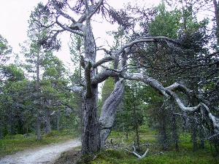
- Подобного рода жизнь предполагает чтение св. отцов. Что читает братия, что рекомендует духовник?
- Только на одной трапезе мы перечитали множество книг: «Невидимая брань», авва Дорофей, «Лествица», труды Игнатия Брянчанинова, Феофана Затворника. Классические книги, основа монашеской жизни. Греков тоже прочитывали. Не избегаем современных греческих отцов, но целенаправленного уклона в эту сторону нет. Последние года три читаем также Николая Сербского, в основном его беседы. Но таких отцов, как Исаак Сирин, современных греческих старцев, например Иосифа Исихаста, благословляют читать уже келейно, по мере разумности и отсутствия мечтательности. Потому что много мечтателей, которые увлекались, и начиналась некая самодеятельность, что у нас не приветствуется. Считается, что наш уровень еще новоначальный.
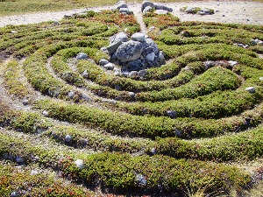
- Если до вас доходит новоизданная духовная литература, то, наверно, бывает и так, что люди спрашивают вашего мнения и о тех книгах, которые выпускаются светскими писателями о Церкви.
- Вот фильм «Остров» понравился. Нас даже пытались в конце фильма снять. Приезжала съемочная группа, придумали небольшой сюжетец в сценарии. Но мы это все отмели, не стали сниматься.
- Да, ведь когда мы были на кемском подворье монастыря, то видели там съемочную площадку этого фильма. Наверняка и среди братии он не мог пройти незамеченным.
- Конечно. В первый раз я посмотрел это кино отрывочно, на ходу, когда был по делам монастыря в Москве, и подумал, что что-то в этом фильме есть, и его надо обязательно пересмотреть. Второй раз я его видел на Соловках вместе с братией. Скажу, что это очень хороший фильм, очень серьезный.
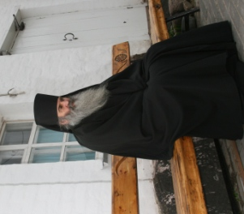
Думаю, что «Остров» нужно воспринимать как аллегорию. В этом фильме показана Россия, приходящая к Богу, как та бесноватая. Мы видим намек на то, что только покаяние может исцелить нашу страну от этой болезни. В этом плане образ убиения в начале фильма настраивает человека на глубокое восприятие картины.
Можно перечислить много нареканий, но общее впечатление о том, что в этом фильме показано нечто, чего не хватает всем монахам. Мы слышим молитву кающегося человека - это святоотеческая духовная истина, это условие, чтобы Бог слышал. Никакие наши выправки, исправности в послушаниях не могут дать такой глубины.
- Какие существуют опасности в монашеской жизни? Что бы вы назвали главным?
- Есть такое состояние, которое называется томление. Оно бывает настолько многолетним, что люди не знают, как из него выйти. Человек чувствует, что дошел до некоей ступени, после которой непонятно, как продвигаться дальше. Ни книги, ни духовник ему не могут в этом помочь.
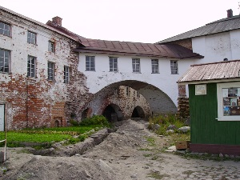
Как пишет Игнатий Брянчанинов, человеку, который хочет спастись, надлежит пережить богооставленность. Многолетнее томление приводит человека к мысли о своей окончательной погибельности, ни на что неспособности. При этом надо умудриться не отчаяться. Говорят, что только в унынии познается подвижник. Когда человек находится под благодатью, то еще непонятно, что он есть на самом деле. Когда благодать отступила, человек остается один на один с собой. Это чувство одиночества должно быть восполнено терпением, упованием, что Господь не оставит. И вот уже на грани почти отчаяния должна возникнуть внутренняя потребность просить у Бога так, как нищий просит милостыню. Нужда в Боге должна прийти смертельная.
В состояние томления уже попали несколько человек. Кто-то из них бросил все и ушел из монастыря и даже из Церкви. Очень тяжелая жизнь ждет их в будущем, что дальше - непонятно. Остальные держатся милостью Божией, как говорит о. Герман - висим на нитках. Не до самомнения тут, что я есть что-то, и что-то немаловажное.
- В нашем приходе много молодых прихожан, которые только пришли в Церковь. Как начать молодому человеку правильную духовную жизнь? Что необходимо в первую очередь?
- Я уже 23 года в Церкви и все меньше понимаю, как начать. Сказать нечто общее - очень сложно. Пожалуй, самое главное - это найти себе духовника, человека, на которого можно опереться, которому можно выю свою подклонить под его духовное руководство. И если это состоялось, то дальше Бог управит.
Решившись жить с Богом, я положил, что мне не к кому идти выбирать и метаться, буду терпеть все. И потерпеть пришлось. Так сложилось, что я не мог попасть ни к кому, кроме отца Геннадия.
Людям заквашенным на самолюбии и самости, на безбожной закваске, очень трудно вступить под руководство. Страшно оттолкнуться и поплыть... Все хочется коснуться пальцами дна. А надо себя смирить и довериться.
- Спасибо за то, что вы уделили нам немного своего времени.
- Простите.

http://zaistinu.ucoz.ru/news/2009-08-20-1754

